贪心
目录
一、Sunscreen 1
二、 Stall Reservations 2
三、 Radar Installation 3
四、 国王游戏 5
五、 Color a Tree 6

一、Sunscreen
分析 : 可以把牛的[minSPF,maxSPF]看作一个个区间，每个防晒霜的SPF看作一个个点，每个区间能匹配一个点，求最多有多少匹配。
算法流程：
1.将所有奶牛按照 minSPF 从大到小的顺序排序，然后依次考虑每头奶牛；
2.对于每头奶牛，扫描当前所有能用的防晒霜，选择 SPF 值最大的防晒霜来用；
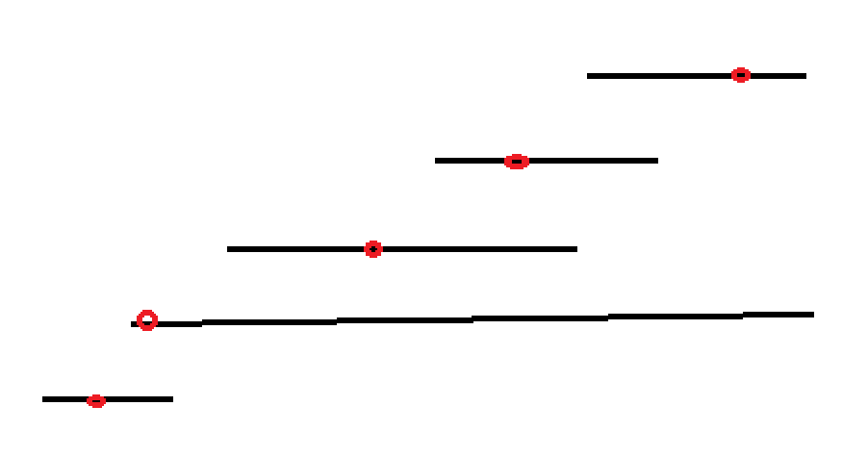
时间复杂度分析:
做法第一步用快速排序即可，时间复杂度是 O(nlogn)。
做法第二步可以用 STL 中的 map 来做，核心操作是找小于等于某个数的最大的数是多少，可以借助于 upper_bound这个函数，每次操作的时间复杂度是 O(logn)，总时间复杂度是 O(nlogn)。
#include <bits/stdc++.h>

using namespace std;
const int maxn = 2510;
int n , m;
pair<int,int> cow[maxn]; // <minSPF,maxSPF> pair排序默认按第一关键字排，然后按第二关键字排
map<int,int> mp; // <SPF,num>

int main(){
ios::sync_with_stdio(false);
cin.tie(0); cout.tie(0);
cin >> n >> m;
for(int i = 1 ; i <= n ; ++ i) cin >> cow[i].first >> cow[i].second;
sort(cow + 1 , cow + 1 + n); //pair默认按first排序 从小到大

for(int i = 1 ; i <= m ; ++ i){
int x, y;
cin >> x >> y;
mp[x] += y; //注意这里要写 +=，因为数据中存在spf值相同的防晒霜
}
int cnt = 0; //记录答案
for(int i = n ; i > 0 ; -- i){
auto it = mp.upper_bound(cow[i].second); //it是大于的第一个数
it --;
if(it->first >= cow[i].first && it->first <= cow[i].second){
cnt ++;
if(--it->second == 0)
mp.erase(it);
}
}
cout << cnt << '\n';
return 0;
}

二、Stall Reservations
算法步骤：
1)将所有牛按开始吃草的时间排序；
2)用小根堆维护当前所有畜栏的最后一头牛的吃草结束时间；
3)如果当前的牛可以安排在堆顶的畜栏中，则将其安排进去，否则就新建一个畜栏；
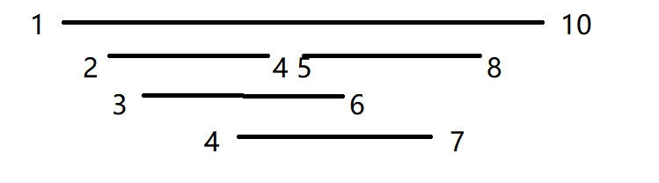
时间复杂度
1)排序的时间复杂度是 O(nlogn)O(nlogn)。
2)依次枚举每头牛的过程中，只涉及到常数次堆的操作，时间复杂度至多是 O(logn)。

#include <bits/stdc++.h>

using namespace std;
const int maxn = 50005;

typedef pair<int,int> pr;

pair<pr , int> c[maxn]; // <<start_time,end_time> , cow_id>
int ans[maxn];
int main(){
int n;
cin >> n;
for(int i = 0 ; i < n; ++ i){
cin >> c[i].first.first >> c[i].first.second;
c[i].second = i;
}

sort(c , c + n); // 默认按start_time排序

priority_queue<pr , vector<pr> , greater<pr> > pq; // end_time的小根堆 <end_time , stall_id>
for(int i = 0 ; i < n ; ++ i){
if(pq.empty() || pq.top().first >= c[i].first.first){
pr now = {c[i].first.second , pq.size()};
ans[c[i].second] = now.second;
pq.push(now);
}else{
auto now = pq.top(); pq.pop();
now.first = c[i].first.second;
ans[c[i].second] = now.second;
pq.push(now);
}
}
cout << pq.size() << '\n';
for(int i = 0 ; i < n ; ++ i) cout << ans[i] + 1 << '\n';
return 0;
}

三、Radar Installation
如下图所示，对于任意一个小岛 (x,y)，我们都可以在海岸线上求出能覆盖该小岛的建造雷达的区间 [a,b]。
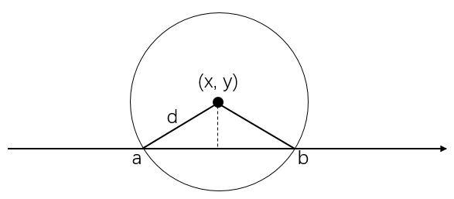
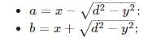
将所有小岛转化成区间后，问题转化为：给定 nn 个区间，在 xx 轴上选择尽量少的点，使得所有区间至少包含一个点。
算法步骤：

1.将所有区间按右端点从小到大排序；
2.依次考虑每个区间：
如果当前区间包含最后一个选择的点，则直接跳过；
如果当前区间不包含最后一个选择的点，则在当前区间的右端点的位置选一个新的点；

#include <bits/stdc++.h>

using namespace std;
const int maxn = 2005;
const double eps = 1e-6 , inf = 1e10;
typedef pair<double , double> p; // <r , l> 因为要按照右端点排序
p seg[maxn];
int main(){
ios::sync_with_stdio(false);
cin.tie(0) ; cout.tie(0);
int n , d ,cas = 0;

while(cin >> n >> d){
if(n == 0 && d == 0) break;
cas ++;
bool flag = 0;
for(int i = 0 ; i < n ; ++ i){
int x , y;
cin >> x >> y;
if(y > d) flag = 1;
auto len = sqrt(d * d - y * y);
seg[i] = {x + len , x - len};
}
if(flag) {
printf("-1");
continue;
}
sort(seg , seg + n);
int cnt = 0;
double now_r = -inf;
for(int i = 0 ; i < n ; ++ i){
if(seg[i].second > now_r + eps){
cnt ++;
now_r = seg[i].first;
}
}
cout <<"Case " << cas << ": " << cnt << '\n';
}
return 0;
}

四、国王游戏
做法：直接将所有大臣按左右手上的数的乘积从小到大排序，得到的序列就是最优排队方案。
证明：
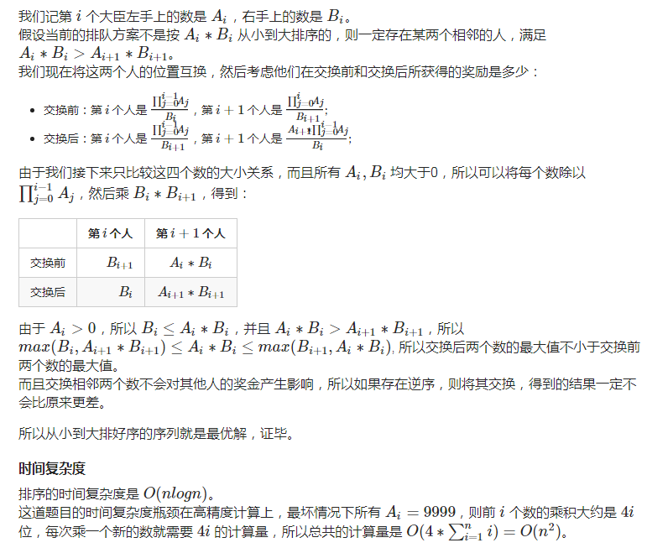

import java.util.*;
import java.math.*;

class Node implements Comparable<Node>{
int l , r ;
int multi ;
public Node(int l , int r){
this.l = l;
this.r = r;
this.multi = l * r;
}
public int compareTo(Node arg) { //定义大小关系
return this.multi - arg.multi;
}
}

public class Main {
public static void main(String[] args) {
Scanner cin = new Scanner(System.in);
int n = cin.nextInt();
Node []node = new Node[1005];
for(int i = 0 ; i <= n ; i ++){
int L = cin.nextInt();
int R = cin.nextInt();
node[i] = new Node(L , R);
}
Arrays.sort(node , 1 , n + 1); // quick_sort in JAVA
BigInteger max_ans = BigInteger.ZERO;
BigInteger sum_l = BigInteger.ONE;
for(int i = 1 ; i <= n ; i ++){
sum_l = sum_l.multiply(BigInteger.valueOf(node[i - 1].l));
BigInteger now = sum_l.divide(BigInteger.valueOf(node[i].r));
if(max_ans.compareTo(now) < 0){
max_ans = now;
}
}
System.out.println(max_ans);
}
}

五、Color a Tree
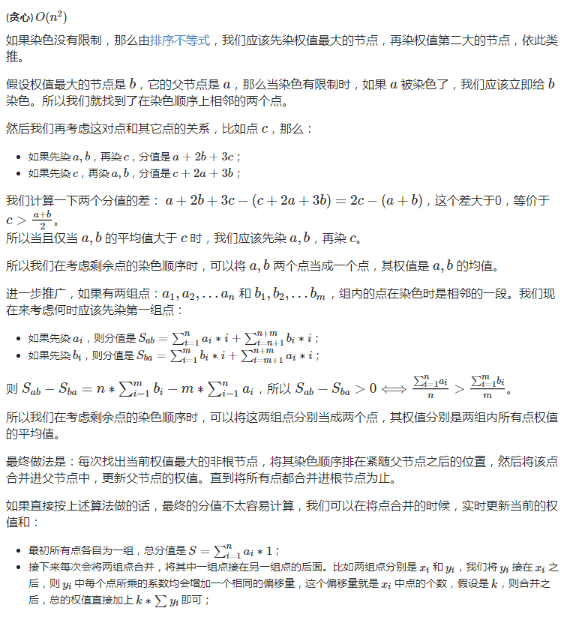
所以我们现在需要存一下每组点的总和以及每组点的个数
核心伪代码：
for(循环n - 1次，每次合并一组点){
p = max 最大值的点
P -> p.father 把p并到它的父节点后
更新p.father节点这组的大小、总和、平均值
删掉p点
}

代码：
#include <bits/stdc++.h>

using namespace std;

const int maxn = 1005;

struct Node{
int fa , size , sum; //
double avg;
}node[maxn];
int n , root;
int find(){ //寻找权值最大的非根节点
double avg = 0;
int res = -1;
for(int i = 1 ; i <= n ; ++ i){
if(i != root && avg < node[i].avg){
avg = node[i].avg;
res = i;
}
}
return res;
}

int main(){
ios::sync_with_stdio(false);
cin.tie(0); cout.tie(0);
while(cin >> n >> root){
int ans = 0;
if(n == 0 && root == 0) break;
for(int i = 1 ; i <= n ; ++ i){
cin >> node[i].sum;
node[i].avg = node[i].sum;
node[i].size = 1;
node[i].fa = i;
ans += node[i].sum; //开始每个点为一组也要加到ans中
}
for(int i = 0 ; i < n - 1 ; ++ i){
int a, b;
cin >> a >> b;
node[b].fa = a;
}
for(int i = 0 ; i < n - 1 ; i ++){
int ver = find();
int f = node[ver].fa;
ans += node[ver].sum * node[f].size;
node[ver].avg = -1;//找最大值的时候不会找到它 相当于删除了这个点
for(int j = 1 ; j <= n ; ++ j){
if(node[j].fa == ver)
node[j].fa = f;
}
//更新父亲节点这组的大小、总和、平均值
node[f].sum += node[ver].sum;
node[f].size += node[ver].size;
node[f].avg = (double)node[f].sum / node[f].size;
}
cout << ans << '\n';
}
return 0;
}

